**­­­**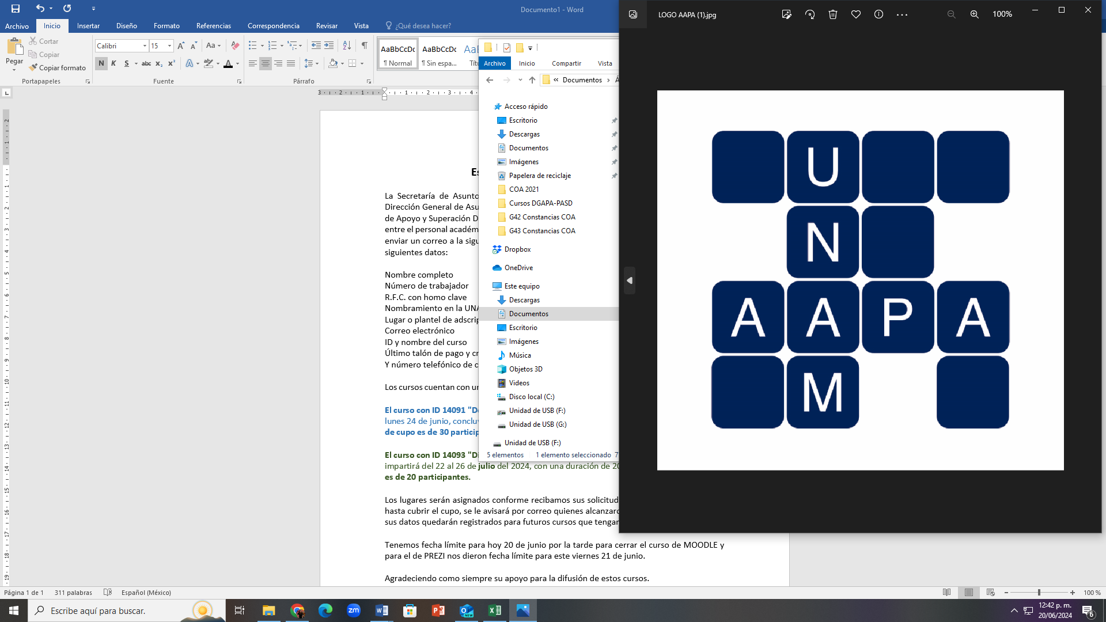

**Estimados Representantes de Área**

La **Secretaría de Asuntos Académicos de la AAPAUNAM,** convoca a todo el personal académico afiliado a los cursos de **“*Introducción y Apoyo para la Presentación al Concurso de Oposición Abierto (COA)”*** con dos modalidades, una dirigido a TÉCNICOS ACADÉMICOS y otro dirigido a PROFESORES. Las fechas programadas para quien desee inscribirse son las siguientes:

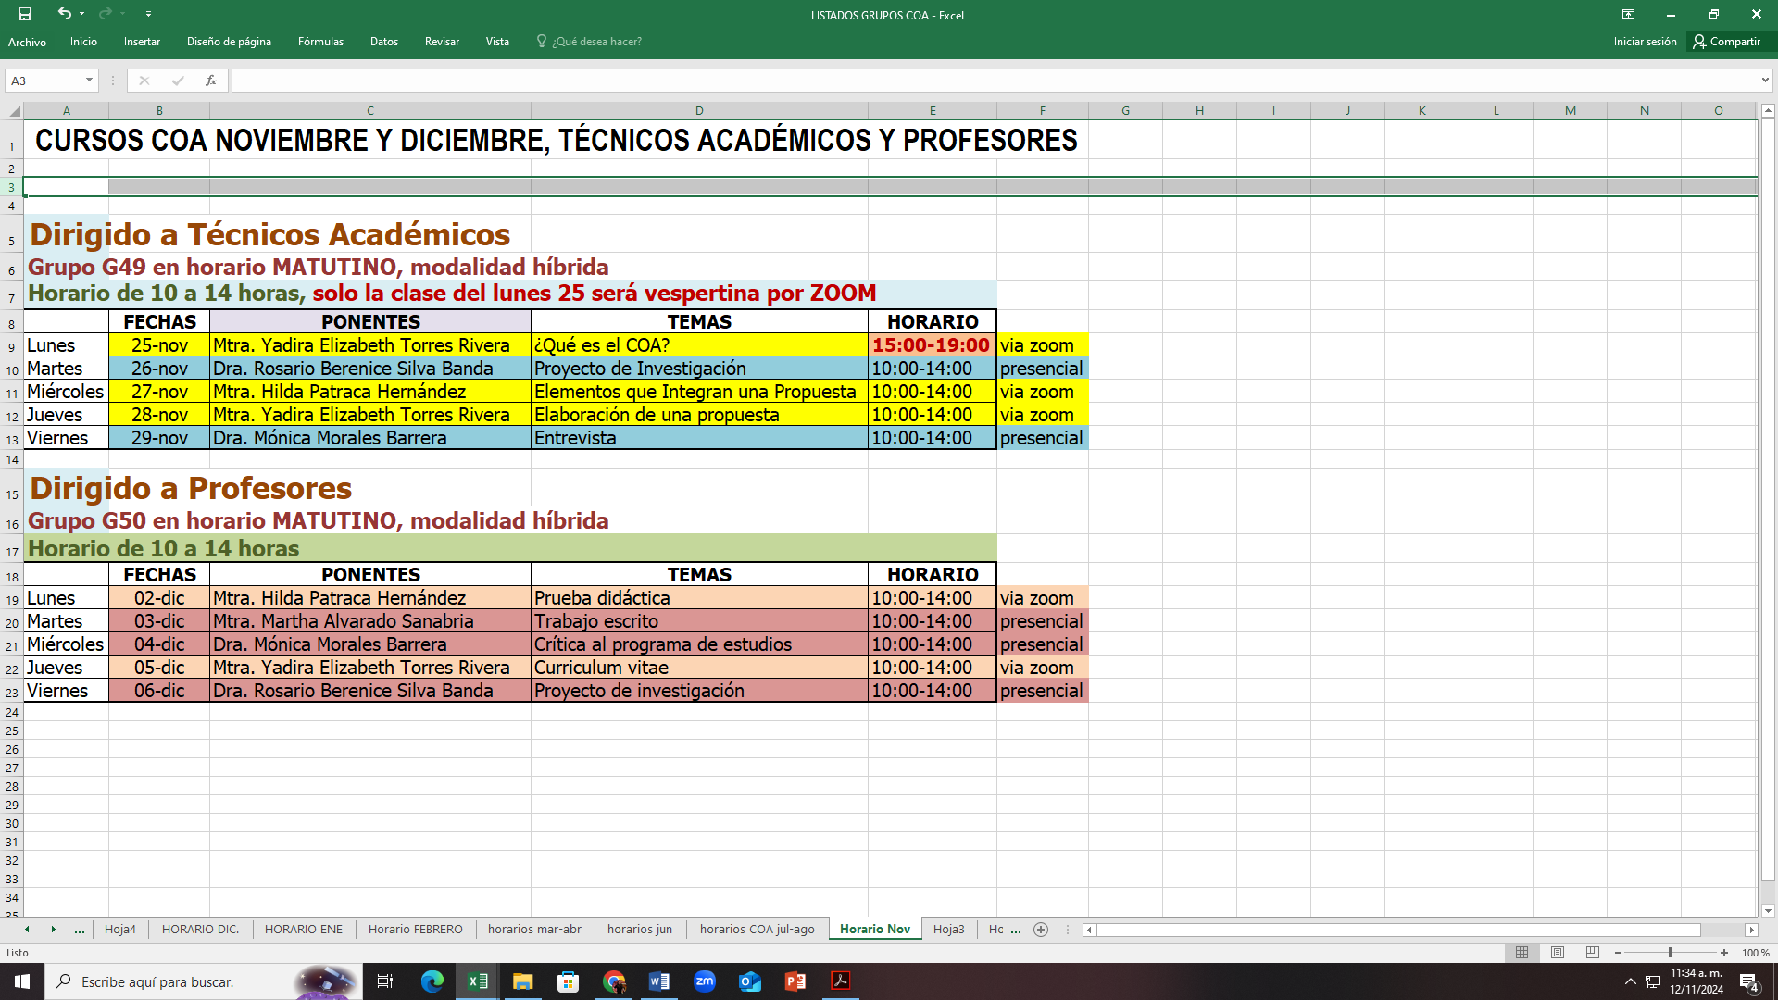

Duración 20 horas, 5 temas, 4 horas cada sesión, al final se les otorgará constancia de participación con 80% mínimo de asistencia. La modalidad es híbrida, algunas sesiones por zoom y otras presencial en la sala de video conferencias de la AAPAUNAM ubicada en Av. Ciudad Universitaria 301, colonia Ciudad Universitaria, Alcaldía Coyoacán, Código Postal 04510.

**CUPO LIMITADO a 30 académicos máximo,** el curso tiene una cuota de recuperación de $500.00 para afiliados AAPAUNAM.

No afiliados: $1,000.00

Interesados deberán inscribirse en el siguiente correo:

[asuntosacademicos@aapaunam.com.mx](mailto:asuntosacademicos@aapaunam.com.mx) con los datos siguientes:

Nombre completo

Nombramiento en la UNAM

Lugar o plantel de adscripción

Correo electrónico

Grupo elegido

Último talón de pago y credencial de la UNAM escaneados

número telefónico de contacto

Solo deben enviar un mensaje al correo con sus datos e indicar el grupo en el que desean inscribirse de acuerdo a su nombramiento e indicando si es profesor o técnico académico, una vez confirmado su lugar, se les proporciona la cuenta para la cuota de recuperación. El comprobante de la ficha o transferencia, deben enviarlo por correo antes de que inicie el curso.

Los lugares serán asignados conforme recibamos sus solicitudes hasta cubrir el cupo, se le avisará por correo quienes alcanzaron lugar, y quien no, quedarán registrados en lista de espera para futuras fechas, una vez que programemos nueva convocatoria, se les enviará la invitación.

Agradeciendo como siempre su apoyo para la difusión, quedo de ustedes.

**A T E N T A M E N T E**

**Secretaría de Asuntos Académicos**

[asuntosacademicos@aapaunam.com.mx](mailto:asuntosacademicos@aapaunam.com.mx)

Informes al 555481-2260 de 9 a 14 y de 4 a 18 horas de lunes a viernes